­Trường Đại học Bách Khoa Hà Nội

Viện Công nghệ Thông Tin và Truyền Thông

Đồ án Tốt nghiệp Đại học

Xây dựng phần mềm

quản lý thi trắc nghiệm

Giáo viên hướng dẫn : TS. Nguyễn Mạnh Tuấn

Sinh viên thực hiện : Nguyễn Thanh Đức - 20148320

Hà Nội, 08/2019

­Trường Đại học Bách Khoa Hà Nội

Viện Công nghệ Thông Tin và Truyền Thông

Đồ án Tốt nghiệp Đại học

Xây dựng phần mềm

quản lý thi trắc nghiệm

Giáo viên hướng dẫn : TS. Nguyễn Mạnh Tuấn

Sinh viên thực hiện : Nguyễn Thanh Đức - 20148320

Hà Nội, 08/2019

# Lời cam kết

Họ và tên sinh viên: Nguyễn Thanh Đức

Điện thoại liên lạc: 0396431995 Email: [dtno1.study@gmail.com](mailto:dtno1.study@gmail.com)

Lớp: LTU13B Hệ đào tạo: Viện đào tạo quốc tế

Tôi – *Nguyễn Thanh Đức* – cam kết Đồ án Tốt nghiệp (ĐATN) là công trình nghiên cứu của bản thân tôi dưới sự hướng dẫn của *Ts. Nguyễn Mạnh Tuấn* . Các kết quả nêu trong ĐATN là trung thực, là thành quả của riêng tôi, không sao chép theo bất kỳ công trình nào khác. Tất cả những tham khảo trong ĐATN – bao gồm hình ảnh, bảng biểu, số liệu, và các câu từ trích dẫn – đều được ghi rõ ràng và đầy đủ nguồn gốc trong danh mục tài liệu tham khảo. Tôi xin hoàn toàn chịu trách nhiệm với dù chỉ một sao chép vi phạm quy chế của nhà trường.

|  |  |
| --- | --- |
|  | *Hà Nội, ngày tháng năm*  Tác giả ĐATN  *Họ và tên sinh viên* |

# Lời cảm ơn

Trong thời gian làm đồ án tốt nghiệp, em đã nhận được nhiều sự giúp đỡ, đóng góp ý kiến và chỉ bảo nhiệt tình của thầy cô, gia đình và bạn bè. Em xin gửi lời cảm ơn chân thành đến TS Nguyễn Mạnh Tuấn , giảng viên Viện Công Nghệ Thông Tin - trường Đại Học Bách Khoa Hà Nội người đã tận tình hướng dẫn, chỉ bảo em trong suốt quá trình làm khoá luận. Em cũng xin chân thành cảm ơn các thầy cô giáo trong trường Đại Học Bách Khoa Hà Nội nói chung, các thầy cô trong Bộ môn Công nghệ thông tin nói riêng đã dạy dỗ cho em kiến thức về các môn đại cương cũng như các môn chuyên ngành, giúp em có được cơ sở lý thuyết vững vàng và tạo điều kiện giúp đỡ em trong suốt quá trình học tập. Cuối cùng, em xin chân thành cảm ơn gia đình và bạn bè, đã luôn tạo điều kiện, quan tâm, giúp đỡ, động viên em trong suốt quá trình học tập và hoàn thành khoá luận tốt nghiệp.

# Tóm tắt

Trên thực tế, việc học trực tuyến đã không còn mới mẻ ở các nước trên thế giới. Song ở Việt Nam, nó mới chỉ bắt đầu phát triển một số năm gần đây, đồng thời với việc kết nối internet băng thông rộng được triển khai mạnh mẽ tới tất cả các trường học. Sự hữu ích, tiện lợi của E-learning thì đã rõ nhưng để đạt được thành công, các cấp quản lý cần có những quyết sách hợp lý.

Chủ trương của Bộ GD&ĐT trong giai đoạn tới là tích cực triển khai các hoạt động xây dựng một xã hội học tập, mà ở đó mọi công dân (từ học sinh phổ thông, sinh viên, các tầng lớp người lao động, ..) đều có cơ hội được học tập, hướng tới việc: học bất kỳ thứ gì (any things), bất kỳ lúc nào (any time), bất kỳ nơi đâu (any where) và học tập suốt đời (life long learningĩ. Để thực hiện được các mục tiêu nêu trên, Elearning nên có một vai trò chủ đạo trong việc tạo ra một môi trường học tập ảo.

Việt Nam đã gia nhập Mạng E-learning châu Á (Asia E-learning Network - AEN, www.asia-elearning.net) với sự tham gia của Bộ Giáo dục & Đào tạo, Bộ Khoa học - Công nghệ, trường Đại học Bách Khoa, Bộ Bưu chính - Viễn Thông... Điều này cho thấy tình hình nghiên cứu và ứng dụng loại hình đào tạo này đang được quan tâm ở Việt Nam. Tuy nhiên, so với các nước trên thế giới, E-learning ở Việt Nam mới chỉ ở giai đoạn đầu và còn rất nhiều việc phải làm để có thể tiến kịp các nước.

Nhận thấy rằng, cùng với sự phát triển của công nghệ thông tin nói chung và các hệ thống học tập trực tuyến nói riêng, cũng như nhu cầu của các bạn học sinh đang có mong muốn ôn thi đại học em muốn tạo ra một hệ thống học tập để các bạn học sinh được tiếp cận với kiến thức và luyện thi đại học một cách dễ dàng nhất.

# Abstract

# Mục lục

Lời cam kết iii

Lời cảm ơn iv

Tóm tắt v

Abstract vi

Mục lục vii

Danh mục hình vẽ xi

Danh mục bảng xii

Danh mục công thức xiii

Danh mục các từ viết tắt xiv

Danh mục thuật ngữ xv

Chương 1 Giới thiệu đề tài 1

1.1 Đặt vấn đề 1

1.2 Mục tiêu và phạm vi đề tài 1

1.3 Định hướng giải pháp 2

1.4 Bố cục đồ án 2

Chương 2 Khảo sát và phân tích yêu cầu 4

2.1 Khảo sát hiện trạng 4

2.2 Tổng quan chức năng 4

2.2.1 Biểu đồ use case tổng quan 5

2.2.2 Biểu đồ use case phân rã XYZ 5

2.2.3 Quy trình nghiệp vụ 5

2.3 Đặc tả chức năng 5

2.3.1 Đặc tả use case A 5

2.3.2 Đặc tả use case B 5

2.4 Yêu cầu phi chức năng 6

Chương 3 Công nghệ sử dụng 7

Chương 4 Phát triển và triển khai ứng dụng 8

4.1 Thiết kế kiến trúc 8

4.1.1 Lựa chọn kiến trúc phần mềm 8

4.1.2 Thiết kế tổng quan 8

4.1.3 Thiết kế chi tiết gói 9

4.2 Thiết kế chi tiết 10

4.2.1 Thiết kế giao diện 10

4.2.2 Thiết kế lớp 10

4.2.3 Thiết kế cơ sở dữ liệu 11

4.3 Xây dựng ứng dụng 11

4.3.1 Thư viện và công cụ sử dụng 11

4.3.2 Kết quả đạt được 11

4.3.3 Minh hoạ các chức năng chính 12

4.4 Kiểm thử 12

4.5 Triển khai 12

Chương 5 Các giải pháp và đóng góp nổi bật 13

Chương 6 Kết luận và hướng phát triển 14

6.1 Kết luận 14

6.2 Hướng phát triển 14

Tài liệu tham khảo 15

Phụ lục A-1

A Hướng dẫn viết đồ án tốt nghiệp A-1

A.1 Quy định chung A-1

A.2 Tạo đề mục A-2

A.3 Bảng biểu A-2

A.4 Hình vẽ A-3

A.5 Tài liệu tham khảo A-4

A.6 Công thức toán học A-5

A.7 Tham chiếu chéo A-5

A.8 Cập nhật mục lục và tham chiếu chéo A-6

A.9 In quyển đồ án tốt nghiệp A-6

B Đặc tả use case B-6

B.1 Đặc tả use case “Thống kê tình hình mượn sách” B-6

B.2 Đặc tả use case “Đăng ký làm thẻ mượn” B-6

C Công nghệ sử dụng C-7

C.1 Công nghệ bảo mật dữ liệu C-7

C.2 Công nghệ blockchain C-7

D Thiết kế gói D-7

D.1 Thiết kế gói cho kiến trúc tổng quan D-7

D.2 Thiết kế gói cho chức năng “Trả sách” D-7

E Thiết kế lớp E-7

# Danh mục hình vẽ

# Danh mục bảng

# Danh mục các từ viết tắt

|  |  |
| --- | --- |
| API | Application Programming Interface  Giao diện lập trình ứng dụng |
| **EUD** | End-User Development  Phát triển ứng dụng người dùng cuối |
| **GWT** | Google Web Toolkit  Công cụ lập trình Javascript bằng Java của Google |
| **HTML** | HyperText Markup Language  Ngôn ngữ đánh dấu siêu văn bản |
| **CNTT** | Công nghệ thông tin |
| **ĐATN** | Đồ án tốt nghiệp |
| **SV** | Sinh viên |

# Danh mục thuật ngữ

|  |  |
| --- | --- |
| Browser | Trình duyệt |
| **Cache memory** | Bộ nhớ đệm |
| **E-Learning** | Học trực tuyến |
| **Bloatware** | Ứng dụng nhà sản xuất tích hợp vào thiết bị |
| **Interpreter** | Trình thông dịch |
| **Compiler** | Trình biên dịch |

# Giới thiệu đề tài

## Đặt vấn đề

Thực trạng hiện nay tại địa phương, có rất nhiều trung tâm, lò luyện thi cho học sinh cấp ba. Bên cạnh đấy nhu cầu học của học sinh rất cao. Do khoảng cách địa lý xa, và thời gian học thì thường vào buổi tối, nên học sinh phải đi lại vất vả và khó khăn.

Chính vì vậy, lý do tạo ra website học tập trực tuyến, nhằm đem đến những hiệu quả như giúp cho học sinh tiết kiệm chi phí, thời gian học và chủ động trong phương pháp học tập.

## Mục tiêu và phạm vi đề tài

## Định hướng giải pháp

## Bố cục đồ án

# ­­Khảo sát và phân tích yêu cầu

Chương này có độ dài từ 9 đến 11 trang. Với đồ án nghiên cứu, sinh viên đổi tên chương thành “Tình hình nghiên cứu hiện nay” (Related works – State of the art) và phân tích rõ ngữ cảnh bài toán cũng như các kết quả nghiên cứu tương tự. Nếu là đồ án nghiên cứu, các đề mục cần thay đổi cho phù hợp. Sinh viên cần trao đổi kỹ với GV hướng dẫn để đưa ra được đề mục phù hợp nhất.

Với phương pháp phân tích thiết kế hướng đối tượng, sinh viên sử dụng biểu đồ use case theo hướng dẫn của template này. Với các phương pháp khác, sinh viên trao đổi với giáo viên hướng dẫn để đổi tên và sắp xếp lại đề mục cho phù hợp. Ví dụ, thay vì sử dụng biểu đồ use case, sinh viên đi theo hướng tiếp cận Agile có thể dùng User Story.

## Khảo sát hiện trạng

## Tổng quan chức năng

### Biểu đồ use case tổng quan

* **Vẽ biểu đồ ca sử dụng tổng thể**

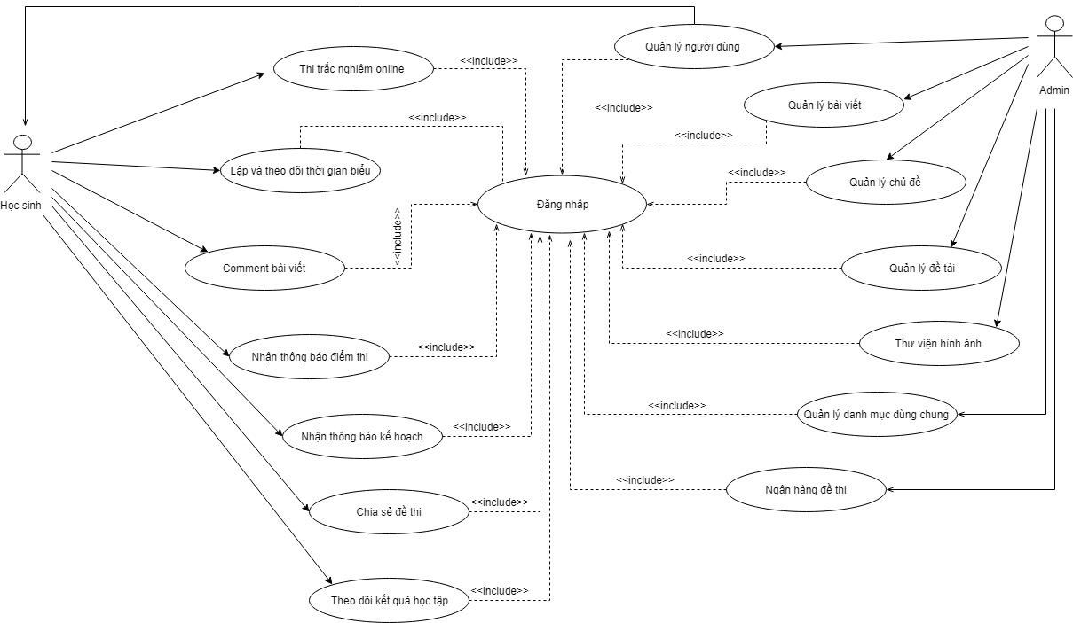

Hình 1 Biểu đồ ca sử dụng của hệ thống ôn tập và luyện thi đại học

* **Xác định các Use case của hệ thống**

Hệ thống bao gồm các chức năng sau:

|  |  |  |
| --- | --- | --- |
| STT | Tác nhân | Ca sử dụng |
| 1 | Admin | - Đăng nhập  - Quản lý người dùng trong hệ thống  - Quản lý đề thi  - Ngân hàng câu hỏi  - Thư viện hình ảnh  - Quản lý bài viết  - Quản lý chủ đề  - Quản lý danh mục dùng chung  - Quản lý báo cáo thống kê  - Tra cứu lịch sử |
| 2 | Học sinh | - Đăng nhập  - Thi trắc nghiệm online  - Dashboard  - Lập thời gian biểu  - Xem kết quả học tập |

### Biểu đồ use case phân rã

* **Vẽ biểu đồ ca sử dụng chi tiết**

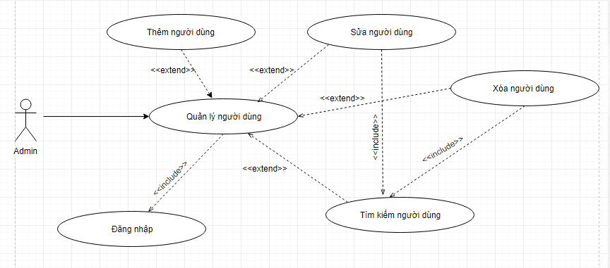

Hình 5 Biểu đồ ca sử dụng quản lý người dùng

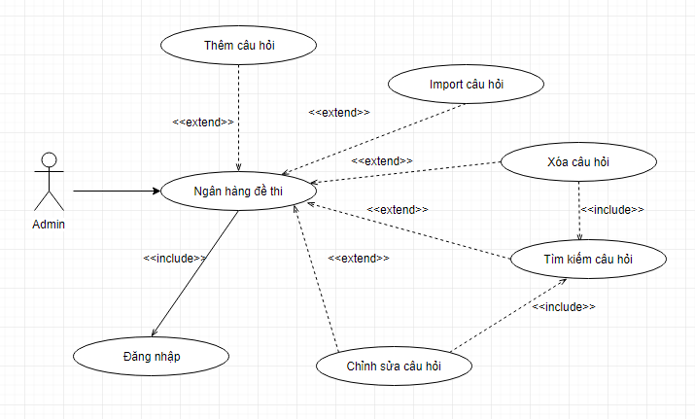

Hình 6 Biểu đồ ca sử dụng quản lý ngân hàng câu hỏi

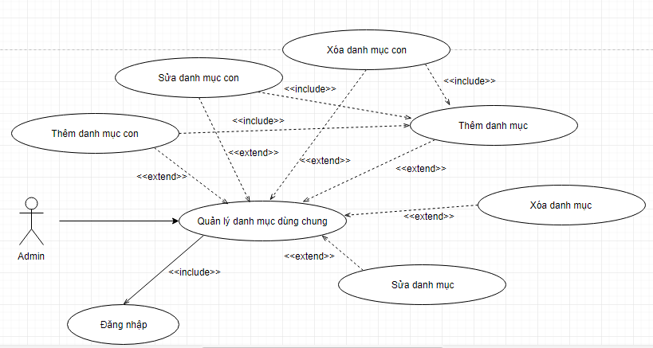

Hình 7 Biểu đồ ca sử dụng quản lý danh mục dùng chung

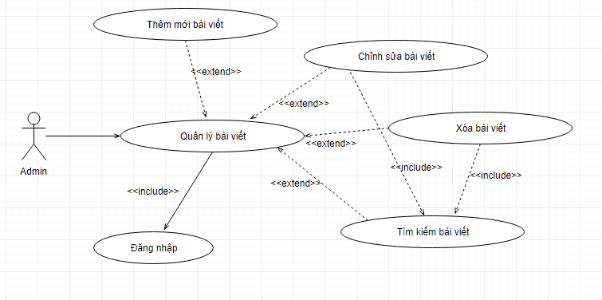

Hình 8 Biểu đồ ca sử dụng quản lý bài viết

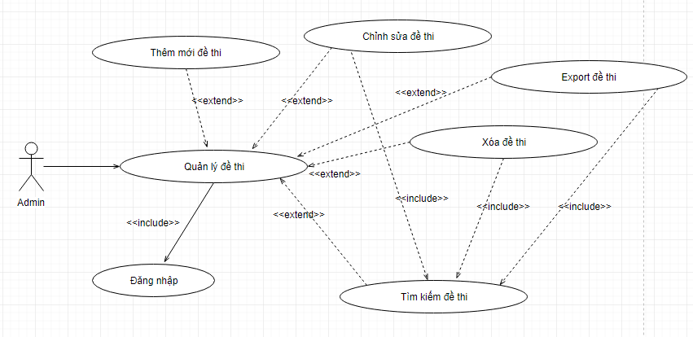

Hình 9 Biểu đồ ca sử dụng quản lý đề thi

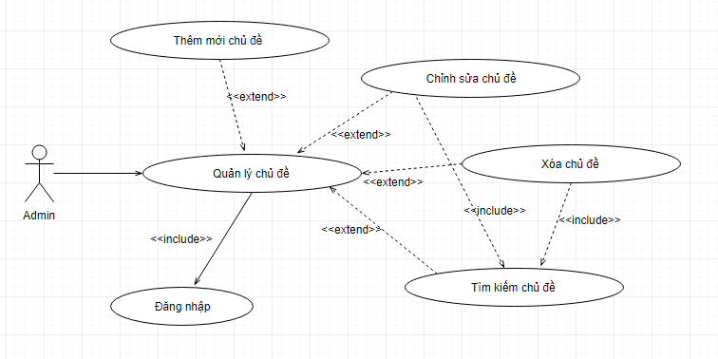

Hình 10 Biểu đồ ca sử dụng quản lý chủ đề bài viết

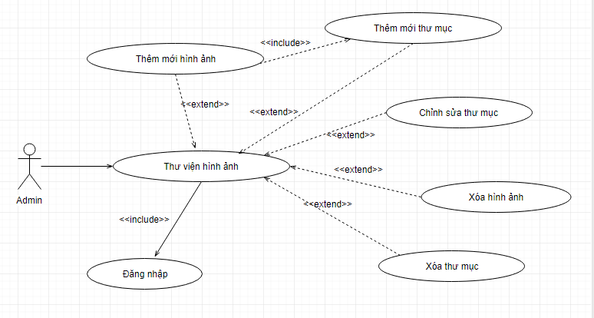

Hình 11 Biểu đồ ca sử dụng quản lý thư viện hình ảnh

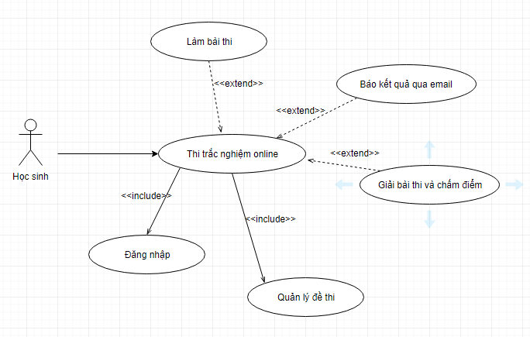

Hình 12 Biểu đồ ca sử dụng thi trắc nghiệm online

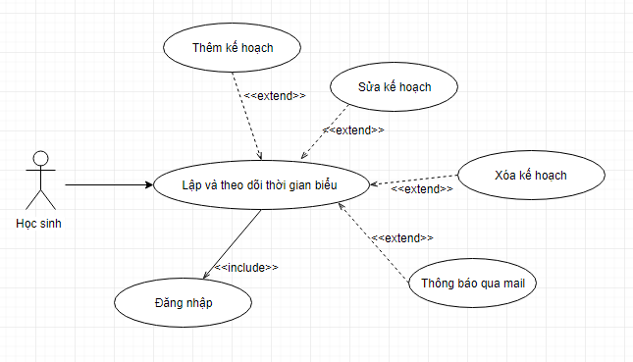

Hình 13 Biểu đồ ca sử dụng lập và theo dõi kế hoạch

### Quy trình nghiệp vụ

## Đặc tả chức năng

#### *2.3.1 Use case Đăng nhập*

|  |  |  |  |
| --- | --- | --- | --- |
| Use case: Đăng nhập | | | |
| Tóm tắt | Người sử dụng đăng nhập vào hệ thống để thực hiện được các chức năng của hệ thống. | | |
| Tác nhân | Admin, Học sinh | | |
| Use Case liên quan | Không | | |
| Các luồng sự kiện chính | **Hành động tác nhân** | **Phản ứng hệ thống** | **Dữ liệu liên quan** |
| 1. Chọn đăng nhập | 2. Hệ thống hiển thị giao diện đăng nhập |  |
| 3. Nhập username và pasword, chọn đồng ý đăng nhập | 4. Tiếp nhận thông tin, kiểm tra username và password của người dùng | Người dùng |
|  | 5. Hiển thị thông báo đăng nhập thành công, và điều hướng về trang chủ |  |
| Luồng sự kiện rẽ nhánh | Luồng 1: - Tại giao diện đăng nhập, người dùng không muốn tiếp tục, thoát khỏi trang Đăng nhập. Luồng 2: - Hệ thống kiểm tra thông tin đăng nhập không chính xác, từ chối đăng nhập, hiển thị thông báo. Luồng 3: - Hệ thống kết nối cơ sở dữ liệu để kiểm tra thông tin, quá trình kết nối không thành công, không thực hiện kiểm tra được - Hiển thị thông báo lỗi | | |

#### *2.3.2 Use case Thêm mới để thi*

|  |  |  |  |
| --- | --- | --- | --- |
| Use case: Thêm mới đề thi | | | |
| Tóm tắt | Người sử dụng thêm vào dữ liệu của hệ thống thông tin lưu trữ cần thiết của 1 đề thi mới. | | |
| Tác nhân | **+ Admin** | | |
| Use Case liên quan | Quản lý danh mục | | |
| Các luồng sự kiện chính | **Hành động tác nhân** | **Phản ứng hệ thống** | **Dữ liệu liên quan** |
| 1. Chọn Thêm mới trong giao diện Quản lý đề thi | 2. Hệ thống hiển thị giao diện Thêm mới đề thi |  |
| 3. Yêu cầu thêm đề thi | 4. Hiển thị bản ghi mới để người dùng nhập thông tin đề thi mới |  |
| 5. Nhập thông tin Lưu lại để thêm mới đề thi | 6. Cập nhật thông tin vào hệ thống | Đề thi |
| Luồng sự kiện rẽ nhánh | Luồng 1: - Sau khi yêu cầu thêm mới đề thi, người dùng không muốn tiếp tục, chọn “Đóng” Luồng 2: - Hệ thống kiểm tra thông tin nhập không chính xác, hiển thị thông báo yêu cầu nhập lại hoặc dừng ca sử dụng.  *Luồng 3:*  Kết nối CSDL không thành công. Thông báo lỗi | | |

#### *2.3.3 Use case Kết xuất Word*

|  |  |  |  |
| --- | --- | --- | --- |
| Use case: Kết xuất Word | | | |
| Tóm tắt | Người dùng tìm kiếm trong dữ liệu của hệ thống về toàn bộ thông tin của danh sách đề thi nào đó, dựa trên 1 vài thông tin đã có. Sau đó, người dùng xóa tất cả các thông tin của đề thi này khỏi hệ thống. | | |
| Tác nhân | Admin | | |
| Use Case liên quan | + Tìm kiếm đề thi | | |
| Các luồng sự kiện chính | **Hành động tác nhân** | **Phản ứng hệ thống** | **Dữ liệu liên quan** |
| 1. Chọn đề thi cần kết xuất trong danh sách kết quả tìm kiếm hoặc chọn trong danh sách toàn bộ đề thi. | 2. Hiển thị thông tin | Đề thi |
| 3. Yêu cầu kết xuất | 4. Hiện thị form nhập thông tin kết xuất đề thi. |  |
| 5. Nhập thông tin kết xuất | 6.Kết xuất đề thi | Đề thi |
| Luồng sự kiện rẽ nhánh | Luồng 1: - Sau khi chọn đề thi người dùng không muốn kết xuất đề thi.  - Chọn “Đóng”  *Luồng 2:*  Kết nối CSDL không thành công. Thông báo lỗi | | |

#### *2.3.4 Use case Danh sách câu hỏi*

|  |  |  |  |
| --- | --- | --- | --- |
| Use case: Danh sách câu hỏi | | | |
| Tóm tắt | Người dùng tìm kiếm trong bộ câu hỏi thuộc môn học của đề thi. Dựa vào danh sách câu hỏi người dùng lựa chọn câu hỏi muốn thêm vào đề thi theo tiêu chí tìm kiếm.  Cũng có thể người dùng sẽ chọn câu hỏi trong toàn bộ câu hỏi thuộc môn học của đề thi. | | |
| Tác nhân | Admin | | |
| Use Case liên quan | + Tìm kiếm đề thi | | |
| Các luồng sự kiện chính | **Hành động tác nhân** | **Phản ứng hệ thống** | **Dữ liệu liên quan** |
| 1. Chọn thêm câu hỏi cho đề thi – “Danh sách câu hỏi” | 2. Hiển thị thông tin danh sách câu hỏi | Đề thi  Câu hỏi thuộc môn học của đề thi. |
| 3. Chọn câu hỏi | 4. Lưu câu hỏi đã chọn vào đề thi. | Đề thi |
| Luồng sự kiện rẽ nhánh | Luồng 1: - Sau khi chọn câu hỏi người dùng không chuyển câu hỏi sang mục câu hỏi của đề thi.  - Chọn “Đóng”  *Luồng 2:*  Kết nối CSDL không thành công. Thông báo lỗi | | |

#### 2.3.5 Use case Thêm mới câu hỏi

|  |  |  |  |
| --- | --- | --- | --- |
| Use case: Thêm mới câu hỏi | | | |
| Tóm tắt | Người sử dụng thêm vào dữ liệu của hệ thống thông tin lưu trữ cần thiết của 1 câu hỏi mới. | | |
| Tác nhân | **+** Admin | | |
| Use Case liên quan |  | | |
| Các luồng sự kiện chính | **Hành động tác nhân** | **Phản ứng hệ thống** | **Dữ liệu liên quan** |
| 1. Chọn Thêm mới câu hỏi | 2. Hệ thống hiển thị giao diện Thêm mới câu hỏi |  |
| 3. Yêu cầu thêm câu hỏi | 4. Hiển thị bản ghi mới để người dùng nhập thông tin câu hỏi |  |
| 5. Nhập thông tin Lưu lại để thêm mới câu hỏi | 6. Cập nhật thông tin vào hệ thống | Câu hỏi |
| Luồng sự kiện rẽ nhánh | Luồng 1: - Sau khi yêu cầu thêm mới câu hỏi, người dùng không muốn tiếp tục, chọn “Đóng”. Luồng 2: - Hệ thống kiểm tra thông tin nhập không chính xác, hiển thị thông báo yêu cầu nhập lại hoặc dừng ca sử dụng.  *Luồng 3:*  Kết nối CSDL không thành công. Thông báo lỗi. | | |

#### *2.3.6 Use case Import câu hỏi*

|  |  |  |  |
| --- | --- | --- | --- |
| Use case: Import câu hỏi | | | |
| Tóm tắt | Người dùng lựa chọn file dữ liệu cần import. Dựa vào danh sách câu hỏi người dùng lựa chọn file câu hỏi muốn thêm vào ngân hàng câu hỏi theo các tiêu chí cho phép. | | |
| Tác nhân | Admin | | |
| Use Case liên quan | + Tìm kiếm câu hỏi | | |
| Các luồng sự kiện chính | **Hành động tác nhân** | **Phản ứng hệ thống** | **Dữ liệu liên quan** |
| 1. Chọn file câu hỏi cần import trong danh sách các file câu hỏi đã chuẩn bị sẵn. | 2. Hiển thị thông tin các file câu hỏi cần import | File câu hỏi cần import |
| 3. File câu hỏi thỏa mãn các tiêu chí sẽ được upload lên hệ thống dữ liệu | 4. Hiển thị file câu hỏi đã được upload |  |
| 5. Chọn “Import” | 6. Thông báo kết quả. Trở về giao diện Ngân hàng câu hỏi | File Import |
| Luồng sự kiện rẽ nhánh | Luồng 1: - Sau khi chọn file import cần đưa lên hệ thống dữ liệu, người dùng không muốn tiếp tục, chọn “Đóng”. Luồng 2: - Khi hệ thống không tải lên được file câu hỏi cần import thì hiển thị thông báo yêu cầu người dùng kiểm tra lại câu hỏi này có thể đang liên quan tới ca sử dụng khác.  *Luồng 3:*  Kết nối CSDL không thành công. Thông báo lỗi | | |

#### *2.3.7 Use case Thi trắc nghiệm online*

|  |  |  |  |
| --- | --- | --- | --- |
| Use case: Thi trắc nghiệm online | | | |
| Tóm tắt | Người dùng được phép tham gia thi thử các đề thi trong hệ thống, hỗ trợ so sánh đáp án và chấm điểm bài thi. Sau đó gửi thông tin thi về email nếu muốn. | | |
| Tác nhân | Học sinh | | |
| Use Case liên quan | Quản lý đề thi | | |
| Các luồng sự kiện chính | **Hành động tác nhân** | **Phản ứng hệ thống** | **Dữ liệu liên quan** |
| 1. Chọn Đề thi thử | 2. Hiển thị list các đề thi thử có sẵn trên hệ thống để người dùng lựa chọn | Đề thi thử |
| 3. Học sinh lựa chọn đề thi mình muốn, sau đó chọn “Thi thử” để bắt đầu làm bài | 4. Hiển thị các câu hỏi trong đề thi và thời gian làm bài. Học sinh chọn đáp án đúng cho mỗi câu |  |
| 5. Chọn “Nộp bài” để kết thúc bài thi | 6. Thông báo kết quả làm bài. Chọn “Nhận đề thi và đáp án”, hệ thống sẽ tự động gửi kết quả vào email người dùng đăng ký |  |
| Luồng sự kiện rẽ nhánh | Luồng 1: - Sau khi chọn “Thi thử” để bắt đầu làm bài, nếu học sinh không muốn tiếp tục thi nữa có thể không nhấn chọn “Nộp bài” và tiếp tục thực hiện tác vụ khác. Luồng 2: Kết nối CSDL không thành công. Thông báo lỗi | | |

#### *2.3.8 Use case Thêm kế hoạch*

|  |  |  |  |
| --- | --- | --- | --- |
| Use case: Thêm kế hoạch | | | |
| Tóm tắt | Người sử dụng thêm vào dữ liệu của hệ thống 1 kế hoạch mới trên form có sẵn | | |
| Tác nhân | Học sinh | | |
| Use Case liên quan | Không | | |
| Các luồng sự kiện chính | **Hành động tác nhân** | **Phản ứng hệ thống** | **Dữ liệu liên quan** |
| 1. Học sinh chọn “Thời gian biểu” | 2. Hệ thống hiển thị giao diện thời gian biểu |  |
| 3. Yêu cầu thêm kế hoạch | 4. Hiển thị bản ghi mới để người dùng nhập kế hoạch đã đặt ra |  |
| 5. Sau khi điền đầy đủ thông tin kế hoạch, người dùng chọn “Thêm mới” | 6. Cập nhật thông tin kế hoạch mà người dùng muốn đăng ký vào hệ thống | Người dùng tạm thời |
| Luồng sự kiện rẽ nhánh | Luồng 1: - Sau khi yêu cầu thêm mới kế hoạch, học sinh không muốn tiếp tục, không lựa chon  Luồng 2: - Hệ thống kiểm tra thông tin nhập không chính xác, hiển thị thông báo yêu cầu nhập lại hoặc dừng ca sử dụng.  *Luồng 3:*  - Thực hiện xác nhận yêu cầu hoặc thông báo hủy yêu cầu | | |

## Yêu cầu phi chức năng

# Công nghệ sử dụng

# Phát triển và triển khai ứng dụng

## Thiết kế kiến trúc

### Lựa chọn kiến trúc phần mềm

### Thiết kế tổng quan

### Thiết kế chi tiết gói

## Thiết kế chi tiết

### Thiết kế giao diện

### Thiết kế lớp

### Thiết kế cơ sở dữ liệu

## Xây dựng ứng dụng

### Thư viện và công cụ sử dụng

### Kết quả đạt được

### Minh hoạ các chức năng chính

## Kiểm thử

## Triển khai

# Các giải pháp và đóng góp nổi bật

# Kết luận và hướng phát triển

## Kết luận

## Hướng phát triển

# Tài liệu tham khảo

# Phụ lục

Hướng dẫn viết đồ án tốt nghiệp

Quy định chung

Dưới đây là một số quy định và hướng dẫn viết đồ án tốt nghiệp mà bắt buộc sinh viên phải **đọc kỹ và tuân thủ nghiêm ngặt**.

Sinh viên cần đảm bảo tính thống nhất toàn báo cáo (font chữ, căn dòng hai bên, hình ảnh, bảng, margin trang, đánh số trang, v.v.). Để làm được như vậy, sinh viên chỉ cần sử dụng các định dạng theo đúng template ĐATN này. Khi paste nội dung văn bản từ tài liệu khác của mình, sinh viên cần chọn kiểu Copy là “Text Only” để định dạng văn bản của template không bị phá vỡ/vi phạm.

Tuyệt đối cấm sinh viên đạo văn. Sinh viên cần ghi rõ nguồn cho tất cả những gì không tự mình viết/vẽ lên, bao gồm các câu trích dẫn, các hình ảnh, bảng biểu, v.v. Khi bị phát hiện, sinh viên sẽ **không được phép bảo vệ ĐATN**.

Tất cả các hình vẽ, bảng biểu, công thức, và tài liệu tham khảo trong ĐATN nhất thiết phải được SV giải thích và tham chiếu tới ít nhất một lần. Không chấp nhận các trường hợp sinh viên đưa ra hình ảnh, bảng biểu tùy hứng và không có lời mô tả/giải thích nào.

Sinh viên tuyệt đối không trình bày ĐATN theo kiểu viết ý hoặc gạch đầu dòng. ĐATN không phải là một slide thuyết trình; khi người đọc không hiểu sẽ không có ai giải thích hộ. Sinh viên cần viết thành các đoạn văn và phân tích, diễn giải đầy đủ, rõ ràng. Câu văn cần đúng ngữ pháp, đầy đủ chủ ngữ, vị ngữ và các thành phần câu.

Khi thực sự cần liệt kê, sinh viên nên liệt kê theo phong cách khoa học với các ký tự La Mã. Ví dụ, nhiều sinh viên luôn cảm thấy hối hận vì (i) chưa cố gắng hết mình, (ii) chưa sắp xếp thời gian học/chơi một cách hợp lý, (iii) chưa tìm được người yêu để chia sẻ quãng đời sinh viên vất vả, và (iv) viết ĐATN một cách cẩu thả.

Trong một số trường hợp nhất thiết phải dùng các bullet để liệt kê, sinh viên cần thống nhất Style cho toàn bộ các bullet các cấp mà mình sử dụng đến trong báo cáo. Nếu dùng bullet cấp 1 là hình tròn đen, toàn bộ báo cáo cần thống nhất cách dùng như vậy; ví dụ như sau:

* Đây là mục 1 – Thực sự không còn cách nào khác tôi mới dùng đến việc bullet trong báo cáo.
* Đây là mục 2 – Nghĩ lại thì tôi có thể không cần dùng bullet cũng được. Nên tôi sẽ xóa bullet và tổ chức lại hai mục này trong báo cáo của mình cho khoa học hơn. Tôi muốn thầy cô và người đọc cảm nhận được tâm huyết của tôi trong từng trang báo cáo ĐATN.

Tạo đề mục

Đề mục giúp tạo bố cục cho tài liệu. Để các tính năng tự động – ví dụ tính năng cập nhật mục lục, hoặc tính năng tham chiếu chéo – của Word hoạt động được, sinh viên cần tuân thủ theo các style đã tạo trong tài liệu này. Để hiển thị các style này, sinh viên vào tab Home trong thanh Ribbon của Word.

Để tạo đề mục cấp 1, 2, 3, 4, 5, sinh viên gõ tiêu đề cho đề mục của mình rồi chọn các style là Heading 1, 2, 3, 4, 5 tương ứng. Sinh viên hạn chế dùng tới đề mục cấp 4, và phải trong trường hợp thực sự cần thiết mới dùng đến đề mục cấp 5.

Phần phụ lục chỉ cho phép có hai cấp tiêu đề. Hai style tương ứng với hai cấp này là “Heading 7, Phụ lục cấp 1” và “Heading 8, Phụ lục cấp 2”.

Bảng biểu

Sinh viên lưu ý không để bảng tràn ra lề (margin) trên, dưới, trái hoặc phải của trang. Do không gian nhỏ hẹp, bảng nên có font là 12pt, nhỏ hơn một chút so với font thông thường (13pt) của ĐATN. Độ dãn dòng của bảng nên là 1 line. Căn lề bảng là căn giữa, nhưng nội dung văn bản trong bảng nên được căn lề trái.

Sinh viên có thể viết tắt các từ trong bảng để tiết kiệm không gian nhưng phải giải thích các từ viết tắt này ở phần Chú thích bảng. Ví dụ áp dụng được minh họa trong Bảng 2.

**Bảng 2** Ví dụ sử dụng bảng

Chú thích: Y: Year; RS: Risk Set; G: Graduated; AB: Academically Excluded;C: Censored; HRG: Hazard Ratio – Graduated

|  |  |  |  |  |  |
| --- | --- | --- | --- | --- | --- |
| **Y** | **RS** | **G** | **AE** | **C** | **HRG**  **(%)** |
| **1** | 11.959 | 0 | 725 | 1619 | 0,0 |
| **2** | 10.457 | 0 | 474 | 1513 | 0,0 |
| **3** | 7.365 | 1213 | 335 | 966 | 16,7 |
| **4** | 900 | 599 | 145 | 405 | 55,3 |

Sinh viên được tùy ý lựa chọn định dạng (template) cho các bảng trong ĐATN của mình, nhưng phải đảm bảo tính nhất quán trên toàn ĐATN. Template bảng phải đảm bảo phần heading cột trong bảng có font in đậm và nổi bật (highlighted) hơn so với các nội dung khác trong bảng.

Vì bảng có thể kéo dài nhiều trang, tiêu đề của bảng nên để ở phần đầu của bảng. Sinh viên không thêm tiêu đề bảng bằng tay. Để thêm tiêu đề bảng tự động, sinh viên nhấn chuột phải vào bảng, chọn “Insert Caption”, chọn “Label” là “Bảng”, rồi nhấn nút “OK”. Sau đó, sinh viên nhập vào nội dung tiêu đề và căn chỉnh “Center” cho tiêu đề này. Lưu ý, sinh viên cần bôi đậm bằng tay cụm từ **Bảng n**. Kết quả thu được có dạng như sau “**Bảng 2** Ví dụ sử dụng bảng”. Sinh viên nên xoay ngang trang giấy trong trường hợp bảng có nhiều cột với nhiều nội dung văn bản.

Hình vẽ

Tương tự như bảng, sinh viên không được để hình vẽ tràn lề trang. Căn lề cho hình vẽ là căn giữa (Center). Cách thêm tiêu đề hình vẽ tương tự như cách thêm tiêu đề bảng, nhưng sinh viên chọn “Label” là “Hình” thay vì “Bảng”.

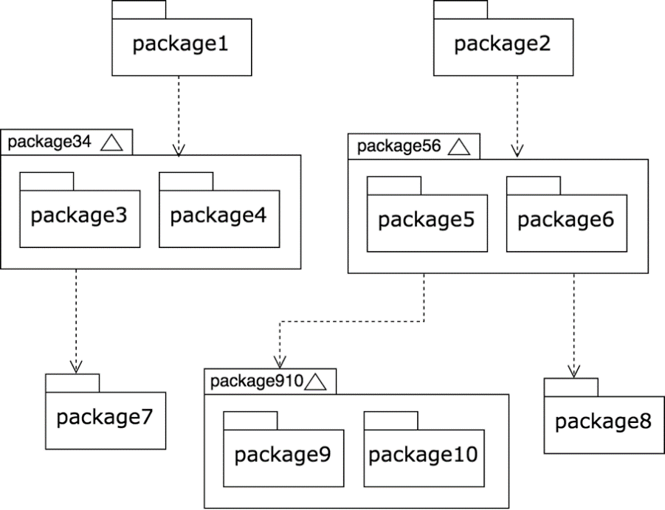

**Hình 3** Ví dụ hình vẽ

Tiêu đề hình vẽ phải đặt ở dưới hình vẽ. Nếu hình vẽ được copy từ trên mạng, sinh viên bắt buộc phải ghi rõ nguồn. Sinh viên nên thống nhất công cụ sử dụng và style cho hình vẽ trong toàn ĐATN. Các chi tiết trong hình vẽ phải được bố trí gọn gàng; chữ trong hình phải đảm bảo nhìn được rõ nét khi in báo cáo trên giấy A4. Khi resize ảnh, cần giữ nguyên tỷ lệ dài rộng, tránh làm méo hoặc vỡ hình. Ví dụ hình vẽ được minh họa trong Hình 3.

Tài liệu tham khảo

Sinh viên cần hạn chế tối đa dùng trang Web làm tài liệu tham khảo. Chỉ chấp nhận trang Web làm TLTK khi trang đó là nơi công bố chính thức của tổ chức hoặc cá nhân nào đó. Ví dụ, trang web đặc tả ngôn ngữ XML của tổ chức W3C https://www.w3.org/TR/2008/REC-xml-20081126/ là TLTK hợp lệ.

Khi giới thiệu về công cụ, API, thư viện, hoặc nền tảng nào đó, sinh viên có thể đưa ra địa chỉ URL của các tiện ích này. Sinh viên lưu ý địa chỉ URL đó không phải là tài liệu tham khảo. Trong các trường hợp tương tự như vậy, sinh viên nên tạo “Footnote”. Sinh viên tạo “Footnote” bằng cách vào mục “References”, chọn “Insert Footnote”. Ví dụ tạo Footnote như sau: TensorFlow[1] là nền tảng học máy mã nguồn mở đang được sử dụng rộng rãi hiện nay. Lưu ý: số Footnote phải đặt sát với từ được mô tả. Như trong ví dụ trên, số 1 được đặt ngay cạnh chữ TensorFlow (không có dấu cách).

Công thức toán học

Giống như bảng, hình vẽ, và tài liệu tham khảo, công thức toán học cần được đánh số, giải thích, và tham chiếu đầy đủ.

Để thêm tiêu đề (caption) cho công thức, sinh viên đặt con trỏ văn bản vào dòng văn bản dưới công thức. Sau đó vào menu “Insert” (lưu ý là menu Insert, không phải là tab Insert trong thanh Ribbon) và chọn mục “Caption”. Từ Popup Menu hiện ra, sinh viên chọn “Label” là “Công thức”, rồi nhấn nút “OK”. Sinh viên bôi đậm chữ **Công thức n**, và căn tiêu đề ra giữa. Công thức 1 là ví dụ mẫu cho sinh viên tham khảo.

$${\left(x+a\right)}^{n}=\sum_{k=0}^{n}{\left({n \atop k}\right)x^{k}a^{n-k}}$$

**Công thức 1** Khai triển Newton

Tham chiếu chéo

Tham chiếu chéo (Cross-reference) là tiện ích hữu hiệu cho người viết báo cáo. Nó giúp tạo các liên kết tham chiếu (hyperlink) tới các hình ảnh, bảng biểu, tài liệu tham khảo, và các đề mục một cách tự động. Ví dụ, ngay trong câu này, một tham chiếu đã được tạo ra tới mục 2.1. Người đọc dễ dàng nhấp chuột vào liên kết 2.1 để ngay lập tức chuyển đến mục đó.

Để tạo tham chiếu chéo tới các đề mục (heading), sinh viên vào tab “References”, rồi tìm và nhấn chọn “Cross-refrence”. SV chọn “Refrence type” là “Heading” và chọn “Insert Reference to” là “Heading number (no context)”. Sau đó, SV chọn phần đề mục muốn tham chiếu rồi bấm “Insert”.

Để tạo tham chiếu chéo tới các hình vẽ, bảng biểu và công thức, sinh viên cũng vào tab “References” và chọn “Cross-refrence”. SV chọn “Refrence type” là “Hình”, “Bảng”, hoặc “Công thức’. SV chọn “Insert Reference to” là “Only label and number”, trỏ đến phần muốn tham chiếu rồi bấm “Insert”. Nếu font chữ trong liên kết tham chiếu tạo ra được in đậm (bold), SV chuyển về dạng thường cho chuẩn tắc.

Thực hiện tương tự các bước mô tả ở trên, sinh viên có thể tạo tham chiếu chéo tới các tài liệu tham khảo. Sinh viên chọn “Refrence type” là “Numbered item”, chọn “Insert Reference to” là “Paragraph number”, trỏ đến phần tài liệu tham khảo muốn tham chiếu rồi bấm “Insert”. Ví dụ, tham chiếu chéo tới tài liệu tham khảo [2], [3], [4] đã được tạo.

Cập nhật mục lục và tham chiếu chéo

Trong suốt quá trình viết ĐATN, sinh viên sẽ tạo ra nhiều xáo trộn như thay đổi vị trí hình và bảng, thay đổi thứ tự tài liệu tham khảo, thay đổi tên đề mục, v.v. Vì vậy, để hoàn thành ĐATN, sinh viên cần cập nhật lại các thành phần mục lục, danh sách hình ảnh/bảng/công thức và tham chiếu chéo được tạo tự động trong ĐATN của mình.

Để cập nhật các thành phần này, sinh viên bấm Ctrl+A để chọn toàn báo cáo, nhấn chuột phải và chọn “Update Field”, rồi liên tục chọn mục “Entire table” khi được hỏi trong hộp thoại Popup Menu. Sau đó sinh viên search chữ “Error” trên toàn báo cáo để kiểm tra xem có lỗi đánh chỉ mục hoặc lỗi tham chiếu nào không. Đồng thời, sinh viên nên tự soát lại bằng tay toàn bộ nội dung quyển ĐATN để tránh mọi sai sót.

In quyển đồ án tốt nghiệp

Do hiện nay có nhiều phiên bản Word cho nhiều nền tảng máy tính, sinh viên nhất thiết phải xuất ĐATN ra định dạng PDF rồi mang tới cửa hàng in ấn để tránh sai sót.

Sinh viên chỉ cần in bìa giấy cứng mà không cần đóng quyển để tiết kiệm chi phí và giúp việc vận chuyển ĐATN dễ dàng hơn.

Quyển ĐATN nên được in một mặt trên các trang giấy A4.

Đặc tả use case

Nếu trong nội dung chính không đủ không gian cho các use case khác (ngoài các use case nghiệp vụ chính) thì đặc tả thêm cho các use case đó ở đây.

Đặc tả use case “Thống kê tình hình mượn sách”

Cách trình bày tương tự như phần hướng dẫn ở mục 2.3.

Đặc tả use case “Đăng ký làm thẻ mượn”

Cách trình bày tương tự như phần hướng dẫn ở mục 2.3.

Công nghệ sử dụng

Công nghệ bảo mật dữ liệu

Công nghệ blockchain

Thiết kế gói

Thiết kế gói cho kiến trúc tổng quan

Thiết kế gói cho chức năng “Trả sách”

Thiết kế lớp

1. https://www.tensorflow.org/, lần truy cập cuối: 28/06/2018